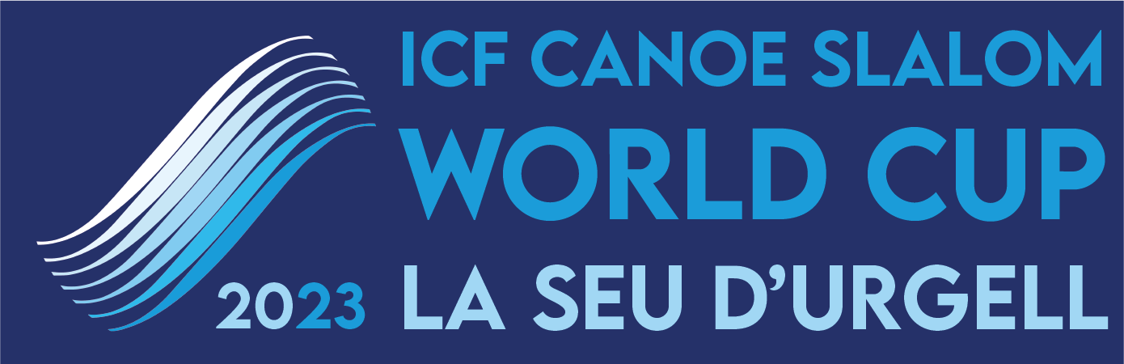

Nota de prensa 3/9/2023

Maialen Chourraut consigue la 4a plaza en una disputadísima Copa del Mundo de Kayak Cross en el Parc Olímpic del Segre

La deportista vasca de la RFEP Maialen Chourraut ha llegado hasta la final de kayak cross luchando sin tregua e igualando la 4a plaza que consiguiera el sábado en la modalidad de K1.

En mujeres la vencedora en esta nueva modalidad, que será olímpica por primera vez en París 2024, ha sido la alemana Elena Lilik y en hombres se ha impuesto el suizo Jan Rohrer

Descarga compactado video Kayak Cross: Link
Fotografías de la final de Kayak Cross: Link

Una multitud llenaba las gradas del margen derecho del Parc Olímpic del Segre el domingo 3 de septiembre para disfrutar con las luchas de la Copa del Mundo de kayak cross. Y el espectáculo no decepcionó con las 32 mejores mujeres y hombres clasificadas bajando en mangas eliminatorias en grupos de cuatro dónde la supervivencia parece ser la norma general. Descensos rapidísimos, tácticas imposibles para pasar a los contrincantes y puertas en las que hasta tres palistas luchan para hacer la maniobra obligatoria, centran la atención del respetable en cada ronda.

La palista del club Atlético de San Sebastián, Maialen Chourraut, sacó su lado más guerrero y consiguió meterse en la final en una modalidad que es sumamente agresiva. A sus 40 años no se amilanó ante el embate de las tres contrincantes que le iban tocando desde los octavos de final y con máxima destreza llegó a la finalísima donde la triple campeona olímpica buscaba esa medalla que se le había resistido el sábado en la prueba de K1, su especialidad, dónde acabó 4a por un suspiro.
La final femenina del domingo, no obstante, tampoco sonrió a Chourraut que volvió a quedar 4a tras un inicio de bajada final esperanzador ya que iba 2ª en los primeros metros. Sin embargo, la alemana Elena Lilik salió más rápida en la primera puerta de remonte y se metió ya en cabeza, seguida de la británica Kimberley Woods, primera y segunda respectivamente en el podio. La lucha entre Chourraut y Ricarda Funk por la 3a plaza se decantó por la alemana cuando en una maniobra legal apartó a la vasca de la línea más rápida a mitad de recorrido.
Por lo que respecta a los hombres, el ganador fue el suizo Jan Rohrer que en un inteligente primera parte de recorrido evitó los embates de los tres contrincantes y sacó una ventaja muy valiosa. Los tres restantes palistas se enzarzaron en una pelea por pasar el primer remonte que se decantó a favor del británico Joseph Clarke que acabó segundo en el podio y el tercero fue el francés Anatole Delassus.

Los palistas españoles participantes Miquel Travé, David Llorente y Pau Echániz no tuvieron suerte en el kayak cross ya que se quedaron todos en octavos de final. En mujeres, Klara Olazabal y Olatz Arregui llegaron hasta cuartos mientras que Miren Lazkano no pasó de octavos.

Deporte espectáculo
En el kayak cross rompe el modelo de competición individual de canoe C1 y kayak K1 y busca directamente el enfrentamiento entre contrincantes ya que bajan 4 embarcaciones a la vez compitiendo cuerpo a cuerpo hasta la línea de llegada. El trazado, marcado con puertas especiales, balizas u obstáculos, exige una trayectoria muy trabajada, con distintas opciones aprovechando las características extremas de las aguas bravas. Durante el recorrido, de unos 45 segundos, hay dos puertas que hay que remontar simétricas a la misma altura, los palistas eligen por qué pasan y una zona de rollo, donde los palistas deben sumergirse en un 360. La salida se realiza desde una plataforma a 2 metros de altura sobre el agua desde la que los participantes se precipitan en el momento de iniciar la competición.

Toda la información sobre el ranking de la Copa del Mundo actual en el siguiente enlace: https://www.canoeicf.com/disciplines/canoe-slalom/rankings

La Seu d'Urgell, referente de los deportes de aguas bravas
El Parc Olímpic del Segre es un referente en la organización de competiciones internacionales de piragüismo en aguas bravas con más de cuatro décadas de experiencia. Se trata de una instalación sostenible energéticamente que produce mayor energía de la que consume gracias a la minicentral hidroeléctrica. Esta minicentral le permite bombear el agua cuando el río Segre no tiene caudal suficiente para poder hacer funcionar los canales de aguas bravas. Se trata de una instalación pionera y única en el mundo.

Los Juegos Olímpicos de Barcelona'92 significaron para la Seu d'Urgell un éxito sin precedentes y marcó un antes y un después en la historia. Después de esta gran fiesta del deporte, la capital de los Pirineos se convirtió en un lugar de referencia mundial en la modalidad de slalom. A partir de este año emblemático, se han disputado, entre otras competiciones, tres Campeonatos del Mundo (1999, 2009 y 2019) y 20 ediciones de la Copa del Mundo (la última en septiembre de 2022). Con todo, cabe remarcar que en 2011 acogió los Campeonatos de Europa, evento que logró un gran éxito participativo y organizativo.

La Seu d'Urgell tiene como objetivo también difundir la competición a través de los medios de comunicación. Especialmente la TV, de tal modo que lo emitirán tanto Teledeporte de TVE como Esport3 de la CCMA. También se promueve la retransmisión internacional del evento, donde participan más de 40 países y donde también se promocionan los atractivos turísticos de la Seu d'Urgell.

Complementariamente esta ocasión permitirá mantener la vitalidad y viabilidad económica de la instalación olímpica de Parc del Segre. Esta Copa del Mundo se puede celebrar gracias al apoyo de las instituciones y patrocinadores locales y la Diputación de Lleida y la Generalitat. Las Federaciones Internacional, Española y Catalana de Piragüismo y el Comité Organizador se han volcado para que la celebración vuelva a ser un éxito, y para que los nombres de la Seu y del Parc Olímpic de la Seu d'Urgell sigan en lo alto del panorama de Slalom.
El Parc del Segre se construyó en un ramal del río Segre, canalizado después del daño causado por las inundaciones de 1982. Las características específicas de la zona de competición son las siguientes:
Longitud: 300 m
Desnivel: 6,5 m
Caudal: 12 m3/s
Características de construcción: fondo de cemento; orillas y obstáculos, de piedras naturales.

Para más información:

Más información en la web oficial de la competición:
​https://www.canoeicf.com/canoe-slalom-world-cup/la-seu-d-urgell-2023

Programa:
https://www.canoeicf.com/sites/default/files/2023_csl_wcup_seu_cs_v2.1.pdf

Acreditaciones prensa: https://icf.msl.es/icf/public/newAccreditation.jsp?champCode=1979&typefrm=PRESS

Redes sociales: @canoelaseu

